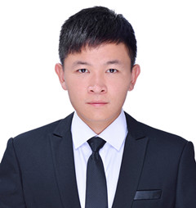

李慧文个人简介：李慧文（1990—），男，博士，毕业于四川大学，现为江西师范大学文学院讲师。在《马克思主义美学研究》《学术交流》《中外文学与文论》等学术刊物上发表论文十余篇，部分论文被《人大复印资料》全文转载。独立承担中央高校科研创新基金项目“东欧新马克思实践存在论美学研究”（项目编号：2012017yjsy129）2017-2019年；承担江西省高校人文社会科学重点研究基地项目“‘布拉格学派’的马克思主义美学研究”（项目编号：JD21026）2021-2024年；参与国家社科基金重点项目“国外马克思主义文论的本土化研究——以东欧马克思主义文论为重点”（项目编号：12AZD091），2012-2018年；参与国家社科基金重大项目“东欧马克思主义美学文献整理与研究”（项目编号：15ZDB022），2015-2022年。
主要研究方向：文学理论，马克思主义美学。
开设课程有：《文学概论》《马克思与现代知识思想》《文学欣赏》

